Banco de Dados: Conceitos e Modelagem

Estudo de Caso

Docentes: Victor Hugo Negrisoli, Rafael Nonino Filho

Professor Orientador: Edson Shinki Kaneshima

Sistema de Livraria

Peter Parker acaba de se formar no curso de Ciência da Computação, e tem um grande conhecimento em banco de dados. Parker então é contratado junto de outros profissionais para modelar e implementar um sistema pequeno de uma livraria, e ficou responsável por todo o desenvolvimento do banco de dados da livraria.

O banco de dados consiste em um o registro dos clientes, com informações como o CPF, o nome, o email e o endereço do cliente. A livraria também possui registros para as compras efetuadas, apenas com informações do código de registro da compra e a descrição da compra, que pode ou não ser feita pelo cliente. Há um registro aos livros, possuindo o código do livro, o título, a descrição (que também é opcional). Os livros recebem também o código de registro do autor e da editora de cada livro. O autor recebe informações do código de registro e do nome do autor. E, por último, a editora possui informações, como seu código de registro, seu nome e seu país.

Algumas regras de relacionamento desse banco são:

Os clientes fazem várias compras, e várias compras são feitas por clientes.

Uma compra possui vários livros, porém, cada livro pertence a uma compra.

Uma editora publica vários livros, porém, cada livro é publicado por uma editora.

Um autor escreve um livro, porém, cada livro é escrito por apenas um autor.

Aula 01)

1. Transforme o estudo de caso acima em um modelo conceitual.

Aula 02)

1. Transforme o estudo de caso, junto do modelo conceitual da aula 01 em um modelo lógico.

Aula 03)

1. Implemente o modelo lógico desenvolvido na aula 02 em um modelo físico

a) Crie as tabelas conforme as informações contidas no modelo lógico.

CASO DÊ TEMPO:

b) Após criadas as tabelas, insira no mínimo 3 informações em cada uma, na tabela Editora, insira 3 editoras de países diferentes, sendo uma delas brasileira.

c) Faça uma consulta para exibir todos os clientes, ordenando pelo nome, e uma para exibir todos os livros que possuírem códigos maiores que 2.

d) Atualize o nome do cliente com o código 1.

e) Delete todas as editoras que não forem brasileiras.

RESPOSTAS:

Modelo Conceitual:

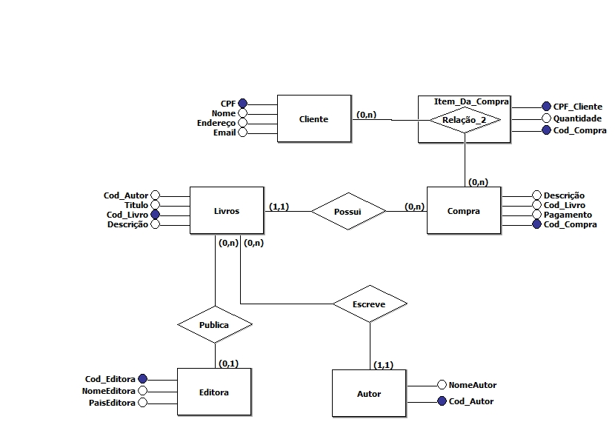

Modelo Lógico:

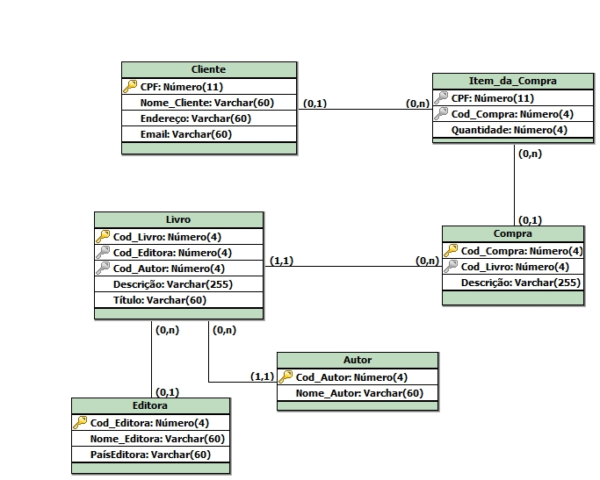

Modelo Físico:

a)

-- Criando as tabelas

CREATE TABLE Cliente(

CPF NUMBER(11),

Nome_Cliente VARCHAR2(60) NOT NULL,

Endereço VARCHAR2(60) NOT NULL,

Email VARCHAR2(60) NOT NULL,

CONSTRAINT CPF PRIMARY KEY (CPF)

);

CREATE TABLE Compra(

Cod_Compra NUMBER(4),

Cod_Livro NUMBER(4) NOT NULL,

Descrição VARCHAR2(255),

CONSTRAINT Cod_Compra PRIMARY KEY (Cod_Compra),

FOREIGN KEY (Cod_Livro) REFERENCES Livro (Cod_Livro)

);

CREATE TABLE Item_Da_Compra(

CPF NUMBER(11) NOT NULL,

Cod_Compra NUMBER(4) NOT NULL,

Quantidade NUMBER(4) NOT NULL,

FOREIGN KEY (CPF) REFERENCES Cliente (CPF),

FOREIGN KEY (Cod_Compra) REFERENCES Compra (Cod_Compra)

);

CREATE TABLE Livro(

Cod_Livro NUMBER(4),

Cod_Editora NUMBER(4) NOT NULL,

Cod_Autor NUMBER(4) NOT NULL,

Título VARCHAR2(60) NOT NULL,

Descrição VARCHAR2(255),

CONSTRAINT Cod_Livro PRIMARY KEY (Cod_Livro),

FOREIGN KEY (Cod_Editora) REFERENCES Editora (Cod_Editora),

FOREIGN KEY (Cod_Autor) REFERENCES Autor (Cod_Autor)

);

CREATE TABLE Editora(

Cod_Editora NUMBER(11),

Nome_Editora VARCHAR2(60) NOT NULL,

País_Editora VARCHAR2(60) NOT NULL,

CONSTRAINT Cod_Editora PRIMARY KEY (Cod_Editora)

);

CREATE TABLE Autor(

Cod_Autor NUMBER(11),

Nome_Autor VARCHAR2(60) NOT NULL,

CONSTRAINT Cod_Autor PRIMARY KEY (Cod_Autor)

);